МИНИСТЕРСТВО НАУКИ И ВЫСШЕГО ОБРАЗОВАНИЯ РОССИЙСКОЙ ФЕДЕРАЦИИ
Федеральное государственное бюджетное образовательное учреждение
высшего образования
«КУБАНСКИЙ ГОСУДАРСТВЕННЫЙ УНИВЕРСИТЕТ»
(ФГБОУ ВО «КубГУ»)

Факультет управления и психологии
Кафедра общего, стратегического, информационного менеджмента и бизнес – процессов

КУРСОВАЯ РАБОТА

РАЦИОНАЛИЗАЦИЯ ДВИЖЕНИЯ ДОКУМЕНТОВ ВНУТРИ ОРГАНИЗАЦИИ ПУТЕМ ВЫБОРА ОПТИМАЛЬНОЙ СИСТЕМЫ ЭЛЕКТРОННОГО ДОКУМЕНТООБОРОТА

Работу выполнил О.А. Максименко
(подпись)

Направление подготовки 46.03.02 Документоведение и архивоведение, 3 курс

Направленность (профиль) «Организационное проектирование документационного обеспечения управления в организации»

Научный руководитель, доцент Е.П. Селиванова
(подпись, дата)

Нормоконтролер, доцент Е.П. Селиванова
(подпись, дата)

Краснодар
2023
СОДЕРЖАНИЕ
Введение…………………………………………………………………………...3
1. Понятие системы управления документооборотом. Электронный документооборот………………………………………………………………….4
1.1 Теория проектирования СУД. Ведение документооборота.…………4
1.2 Применение СЭД в деятельности предприятия. Виды СЭД…………6
2. Выбор системы электронного документооборота…………………………...9
2.1 Инструменты и функциональность СЭД…………………………......9
2.2 Достоинства и недостатки СЭД разных поставщиков………………12
3. Этап проектирования системы электронного документооборота…………17
3.1 Процесс внедрения и запуск системы………………………...……..17
Заключение……………………………………………………………………….23
Список использованных источников…………………………………………...24

ВВЕДЕНИЕ

Применение системы управления документооборотом является неотъемлемой чертой многих организаций. Существует необходимость осуществления таких документных процессов как создание, согласование, регистрация, передача в архив и т.д. Обязанность поддержки документооборота в организации должна осуществляться постоянно на протяжении всей ее деятельности, но зачастую при осуществлении данной задачи могут возникать проблемы. Это может быть связано с нехваткой ресурсов, требуется много времени на поиск документов, назначение исполнителей и т.д.
Чтобы повысить эффективность системы документооборота, необходима ее оптимизация. Процесс внедрения СУД является серьезной задачей, поскольку подразумевает под собой кардинальные изменения в деятельности компании. По этой причине он делится на этапы, такие как пилотное внедрение и ввод в эксплуатацию.
На стадии внедрения происходит устранение выявленных недостатков и внесение изменений. Также проводится инструктаж сотрудников, подготовка инструкций для пользователя и администраторов системы. Очень важно разработать внутренние нормативные документы, регламентирующие работу в СУД.
1) Цель работы – выбор оптимальной системы электронного документооборота
2) Объект исследования: система электронного документооборота
3) Предмет исследования–система управления документооборотом
Задачи исследования:
1) Обозначить необходимость выбора новой СУД
2) Создать проект внедрения СЭД в организации
3) Обосновать эффективность СЭД
4) Выявить значение СЭД в организации
1. Понятие системы управления документооборотом. Использование системы электронного документооборота

1.1 Теория проектирования СУД. Ведение документооборота

Вопрос налаживания собственной системы управления документами (СУД) и процессов документационного обеспечения является ключевым для многих фирм. Организация вправе самостоятельно разработать и утвердить внутренние документы, регламентирующие вопросы делопроизводства и ведения документооборота, в том числе в электронном виде, опираясь на законодательство [2].
Одной из главных задач ведения документооборота является обеспечение делопроизводства. Делопроизводство – это деятельность по разработке и оформлению документов организации, их движению, учету и хранению. В настоящее время с понятием «делопроизводство» также используется понятие «документационное обеспечение управления» (ДОУ). Оно возникло в связи с использованием ПО и компьютерных технологий Термины «делопроизводство» и «документационное обеспечение управления» – синонимичны, и обозначают деятельность связанную с эффективной организацией документооборота и своевременностью документных процессов. [8]
Делопроизводство осуществляется в целях соблюдения закона или законодательных актов, возлагающих обязанность по раскрытию той или иной информации и предоставлению документов заинтересованным лицам. Кроме того, организация ведет документооборот с целью фиксации необходимой информации, ее анализа и обобщения для последующего использования в своей деятельности, а также в иных не противоречащих законодательству целях. [9]
Основными принципами организации документооборота являются правильное и качественное оформление документов, контроль за их составлением, учетом (регистрацией) и хранением, ответственность за нарушение порядка ведения документооборота. Как правило, порядок ведения документооборота включает в себя:
1. Форму ведения документооборота (бумажная, электронная или смешанная);
2. Порядок обработки входящей и исходящей корреспонденции;
3. Формы документов;
4. Правила оформления документов;
5. График документооборота;
6. Контроль исполнения документов и т.д. [12 ]
Однако делопроизводственные операции, являющиеся неотъемлемой частью процессов организационного управления, зачастую обладают следующими недостатками:
1. Использование преимущественно бумажных носителей информации;
2. Дублирование функций при обработке документов в различных структурных подразделениях;
3. Низкая скорость обработки информации;
4. Возможность утери ценной информации;
5. Сложность осуществления контроля над состоянием документов;
Обычно это связано с несовершенством действующей системы документооборота в фирме. Тогда решением проблемы становится замена существующей системы с учетом специфики деятельности организации, ее размера и задач. Организация документооборота – это правила, согласно которым должно происходить движение документов. Следование этим правилам позволяет осуществить главный принцип делопроизводственной службы – централизованное исполнения похожих технологических операций, исключение возвратности документов и сокращение маршрута движения всей входящей и исходящей документации в компании. [14]

1.2 Применение СЭД в деятельности предприятия. Виды СЭД

Система электронного документооборота (СЭД) — это программное обеспечение для работы с электронными документами на всех стадиях их жизненного цикла: создание, редактирование, хранение. Современные системы поддерживают возможности маршрутизации документов а также поиск, классификацию и т.п. Данные системы впервые стали появляться в 80-х годах прошлого века, а с 90-х стали широко внедряться в отечественных фирмах. Тогда на рынке появились первые программные решения, призванные автоматизировать производство. Благодаря труду многие компании смогли развить свой программный продукт, сделав его конкурентоспособным и завоевав свое место на рынке. Таким образом, за время своего существования они смогли успешно себя зарекомендовать. В результате выросло число пользователей, появились новые задачи и функционал для их решения. [14 ]
В настоящее время есть множество систем, способных отвечать требованиям как мелкого и крупного бизнеса, так и государственных структур. СЭД можно разделить на локальные, которые устанавливаются на устройствах пользователей, и облачные, представленные в виде интернет-сервиса. Как правило, разработчики выпускают СЭД в нескольких группах:
А) Универсальные или готовые СЭД
Это готовый вариант системы, включающий в себя стандартный набор функций. Преимуществом такого варианта является то, что такую систему можно быстро установить и настроить, и это обойдется не слишком дорого.
Такой вариант подходит для небольших компаний, которым не нужно много лишних инструментов и у которых небольшой бюджет. [13]
Б) Индивидуально разрабатываемые СЭД
Данный вариант системы при создании будет максимально соответствовать запросам компании, поскольку учитываются все нюансы организации процессов связанных с документами, но это может обернуться большими финансовыми затратами, включая затраты на обучение сотрудников и покупку нового оборудования. Тем не менее на данный момент существую программные решения с возможностью кастомизации или внесения изменений, которые вполне подойдут многим фирмам. Такая система должна иметь открытый программный код, масштабируемость. В качестве примера можно привести систему 1С:Документооборот. [13]
В) Комбинированные СЭД
Промежуточный вариант между готовым и полностью индивидуальным вариантами. Подразумевает базовую систему (платформу) к которой добавляют необходимые программные дополнения, изменяющие функционал. В результате на внедрение тратится меньше ресурсов, однако чтобы расширить возможности системы, придется потратить деньги на ее доработку.
Представляют собой базовую платформу, к которой разрабатываются необходимые дополнительные модули, основываясь на нуждах пользователя. Такие системы внедряют быстрее, чем индивидуальные, а их стоимость зависит от цены базовой платформы и индивидуальной доработки. Комбинированные СЭД просты в освоении и использовании и могут взаимодействовать с существующими офисными приложениями. [ 13]
Также СЭД может быть внешней и внутренней. Внешняя подразумевает возможность отправки документации партнерам, контрагентам, в налоговую и другие государственные структуры. Это могут быть отчетные документы, декларации, заявки на тендер. Через внешний ЭДО можно заключать соглашения и подписывать документы благодаря связи с оператором СЭД, обеспечивающим связь. Поскольку разные компании подключены к разным операторам, эта система еще не отлажена и возникают различные конфликты. Например, файл, созданный в одной программе, не открывается в другой. Внутренний документооборот работает лучше, поскольку за все отвечает одна программа, установленная на рабочих компьютерах фирмы. Руководители и сотрудники могут создавать, редактировать, обрабатывать и пересылать распоряжения, протоколы, служебные записки и т.д. Помимо этого, в зависимости от целей компании структура системы может быть настроена для работы по вертикали или горизонтали. В первом случае документы движутся от руководителя до подчиненных, то есть снизу вверх. Если же документация передается между отделами внутри компании, то передача идет по горизонтали.
Введение электронного документооборота проходит в несколько этапов. по очереди переводят на электронный документооборот либо разные отделы, либо разные категории документов. План внедрения СЭД может немного отличаться от проекта другого предприятия, но в целом имеет один сценарий:
1. Анализ бизнес-процессов и информационных потоков предприятия
Специалист оценивает то, каким образом организована имеющаяся система документооборота, какие регламенты есть в организации, список документов в работе, маршрут движения, порядок сдачи документов в архив и их уничтожения и т.д. [12]
2 Создание проекта по автоматизации делопроизводства
Определяются правила работы с будущей системой ЭДО, маршруты документов, порядок согласования и направления документации.
3. Внедрение ЭДО
На данном этапе необходимо выбрать какую систему документооборота нужно внедрить. Также организация подготавливает рабочие места (создание пользовательских аккаунтов, установка и настройка необходимого ПО на ПК), налаживает связь между пользователями, формирует уровни доступа. Происходит адаптация и настройка системы, проверка на работоспособность и обучение сотрудников. От того, насколько качественно проведена работа на каждом из этапов зависит, насколько полно будет охвачена деятельность предприятия системой электронного документооборота, а значит и эффективность проведенной работы. [12]
Таким образом, для компании знающей свои потребности в организации СУД внедрение новой системы документооборота не вызовет проблем и благотворно повлияет на деятельность организации.
2. Выбор системы электронного документооборота

2.1 Свойства и функциональность СЭД

В настоящее время на рынке решений СЭД сформировался определенный «стандарт», как для разработчиков так и для потребителей, которому должны соответствовать программные продукты. Под этим подразумеваются критерии или свойства, соответствие которым делает ту или иную систему актуальной и востребованной. Хотя на рынке не существует универсальных вариантов для тех или иных пользователей, есть определенные представления о необходимом функционале:
1. Открытость
Модульный принцип является основой СЭД , а интерфейсы программирования приложений (API) открыты . Разработка модулей для популярных СЭД стала отдельным видом бизнеса , так как вышеописанные свойства позволяют добавлять в систему не только новые функции и подсистемы , но и дополнять и совершенствовать уже имеющиеся модули . На данное время всё чаще разрабатывают модули интеграции с почтовыми клиентами , факсами и т . д . [5]
2. Интеграция с прикладным программным обеспечением
Возможность интеграции с различными сторонними приложениями (OLE, ActiveX, MAPI, DDE, ODMA и т . д .) является важной особенностью СЭД . Система может выступать как связующее звено между многими корпоративными приложениями . Это создаёт основу для организации делопроизводства .Также необходима совместимость с отечественным программным обеспечением. [5]
3. Интеллектуальный поиск по архиву
В состав СЭД входят различные технологии, отвечающие за поиск , хранение и просмотр документов. Хранение документов реализуется в виде иерархической структуры , в которую входят каталоги , папки и категории . В более продвинутых системах орган связи между документами на основе заданных свойств . При хранении документов для повышения качества поиска информации по архивам каждый файл обязательно связывается с определённым набором атрибутов , в которые входят дата создания , автор , категория , формат , размер и т . д .
4. Маршрутизация документов
В СЭД имеются модули , которые отвечают за движение документов по заданному пути . Существуют два вида маршрутизации – свободная и жёсткая Свободная заключается в том , что любой пользователь имеет возможность изменить маршрут документа , а при жёсткой маршрутизации пути движения документов жёстко заданы на основе набора условий и правил. [6]
5. Разграничение доступа
Данное свойство СЭД распределяет функции и возможности для каждого пользователя в зависимости от уровня , категории или роли в системе
6. Наличие утилит для просмотра документов и аннотирование
Такие приложения используют для чтения документов различных форматов , например изображений или таблиц .При групповой работе над документом часто прикрепляют аннотацию каждого из участников . Это реализуется как отдельные текстовые примечания либо система даёт возможность вносить графические пометки на разные слои документа. [6]
7. Кроссплатформенность, мобильное приложение
Сейчас почти все разработчики сделали приложение для мобильных устройств, и важным фактором будет удобство и хорошая оптимизация приложения, а также готовность к работе с различными аппаратными и программными платформами. [6]
Использование СЭД приводит к сокращению времени на обработку документов, упрощению поиска и работы с документами в целом. Однако при разработке и интеграции новой СЭД компания может столкнуться с трудностями, которые связаны как с проблемами организации так и с человеческим фактором:
1. Сопротивление со стороны персонала.
Обучение новому порядку работы может вызывать сложности, особенно у старшего поколения. Как правило это происходит из-за того, что не все пожилые люди готовы учиться или хорошо разбираются в компьютерных технологиях. В таком случае можно провести перестановку кадров, а приоритет в работе и помощь в обучении отдать молодому персоналу.
2. Незаинтересованность руководства.
Руководители организации, начальники подразделений своим примером мотивируют работников активнее работать с ЭДО. Если руководство не будет использовать новую систему, то и другие работники не проявят интереса.
3. Слабая структурная организованность
Характерно для компаний, которые часто перестраивают структуру организации. Новые связи между отделами выстраиваются долго, нарушенные коммуникации вызывают неразбериху в документации и маршрутах её движения.
4. Другие организации, которые продолжают работать с бумагой.
Перевод «на цифру» внутренних документов не имеет смысла, если все партнёры компании продолжают вести документооборот на бумаге.
5. Перевод архива документов в электронный формат.
Кропотливая и долгая работа, которой, к сожалению, не избежать, если у вашей компании накопился большой архив документов. [6]
6. Стоимость владения и внедрения
Большие затраты на внедрение новой системы могут стать проблемой, если при работе с проектом расходе не были правильно оценены. Поскольку необходимо знать, есть ли возможность доработки системы в будущем, а также иметь специалистов, которые смогут их внести.
Таким образом, начиная внедрение СЭД компания должна опираться на свой план, поставить задачи, учитывать достоинства и недостатки новой системы. [6]

2.2 Достоинства и недостатки СЭД разных поставщиков

Хотя среди многообразия существующих на рынке программных решений СЭД нет полностью универсальных вариантов, есть определенные задачи, которые должны выполняться при осуществлении электронного документооборота. При сравнении характеристик можно понять, насколько конкретное решение подходит фирме. Основные задачи системы электронного документооборота:
1. Регистрация документов в системе, контроль движения документов, хранение разных копий одного документа;
2. Автоматизация бизнес-процессов обработки и исполнения документов;
3. Выдача заданий, поручений в электронном виде и автоматический контроль их исполнения;
4. Обеспечение территориально-распределенного обмена данными и т.д.;
Однако в процессе создания новой системы важно обратить внимание на возможности которые у разных программных продуктов отличаются. Поэтому необходимо сравнить, какой из них подойдет для компании. В качестве примера можно взять несколько решений СЭД от лидеров индустрии, представленных в Таблице 1:
1) Directum
По данным сайта Tadviser является самой популярной системой на российском рынке. Эта многофункциональная СЭД типа ECM (Enterprise Content Management), целью которой является повышение эффективности сотрудников и контроль деловых процессов. В основе программной реализации лежит среда разработки с языком программирования ISBL или IS-Builder. Сочетая широкие возможности, простоту настройки и разработки, ISBL считается универсальным инструментом. Главная особенность этой среды – это ориентация на управление деловыми процессами (workflow), что позволяет ей создавать универсальное программное обеспечение для автоматизации документооборота компаний сферы услуг и обслуживания , государственных учреждений , предприятий . С помощью IS-Builder возможно создать различного рода справочники ,карточки электронных документов , маршруты их передвижения , экранные формы разной степени сложности и другие компоненты , необходимые для построения СЭД В качестве СУБД данной СЭД выступает Microsoft SQL Server. Для Directum создано множество сторонних расширений , которые позволяют передавать данные из него в другие приложения (Microsoft SharePoint). Компания активно поддерживает интеграцию со сторонними и корпоративными решениями благодаря открытой архитектуре приложения Directum Integration Toolset. В качестве преимущества своей системы компания Directum указывает высокую масштабируемость и производительность даже при большой нагрузке на систему, наличие веб-клиента и мобильного приложения. [6]

Таблица 1 Сравнение СЭД [11]
Критерии | Поддержка мобильной версии | Мультиязычность | Отказоустойчивость | Масштабируемость
1C | + | + | + | +
Дело | + | + | + | +
Directum | + | + | + | +

Необходимо отметить, что работа в DIRECTUM с помощью различных
мобильных устройств и планшетов позволяет обеспечивать непрерывность
бизнеса и предоставляет пользователю возможность комфортной работы с
документами и данными системы вне зависимости от местонахождения или
используемых технологий. Использование российских стандартов в сфере
делопроизводства, постоянное совершенствование технологий и партнерство
с ведущими разработчиками и интеграторами гарантируют максимальный
эффект от внедрения системы. [5]
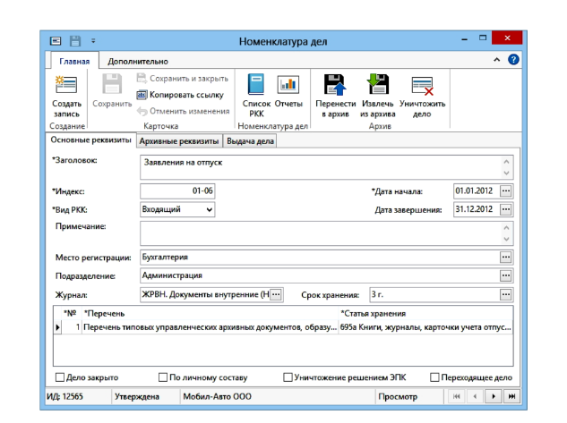

Рисунок 1. Пример работы СЭД Directum [6]

2) 1С Документооборот
Программа от 1С является системой электронного документооборота , созданной компанией 1 С , которая обеспечивает автоматизацию полного цикла работы с документами, а также гарантирует взаимодействие и совместную работу сотрудников, независимо от рассматриваемой предметной области и отраслевой направленности организации . Существует глубокая интеграция с другими разработанными продуктами компании. Функции:

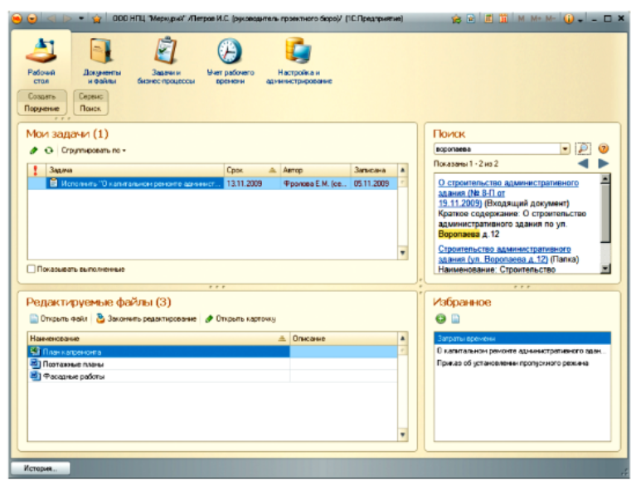

Рисунок 2. Пример работы 1С Документооборот [6]

1. Обработка документации
Программа предоставляет возможность обрабатывать любую информацию : текст , графика , аудио и видео , архивы и т.д. . На все объекты заводятся регистрационные карточки , которые содержат информацию и реквизиты документа в соответствии с ГОСТами .
2. Хранение документации и доступ к ней
Любой электронный архив создаётся в виде иерархии каталогов и имеет возможность ограничить доступ к ним. Для проверки достоверности документов используется механизм ЭЦП. [6]
3. Управление потоками документов
Система совершает регистрацию как входящих , так и исходящих документов и генерирует для каждого документа уникальный номер. Также присутствует возможность оповещения исполнителей о поступлении новых документов и истечении сроков выполнения .
5. Контроль версий
Пользователь данной системы имеет возможность про -
сматривать и редактировать документы , отображающиеся в виде привычного для нас интерфейса « рабочего стола » [6]

3) СЭД Дело
"Дело" считается одной из первых СЭД в России. Структура программы состоит из программируемых модулей, добавляемых в систему. Данные модули создаются с помощью таких инструментов как C++ и PowerBuilder, где первый позволяет синхронизироваться с программами Microsoft Office, а второй отвечает за интерфейс и работу с текстом.

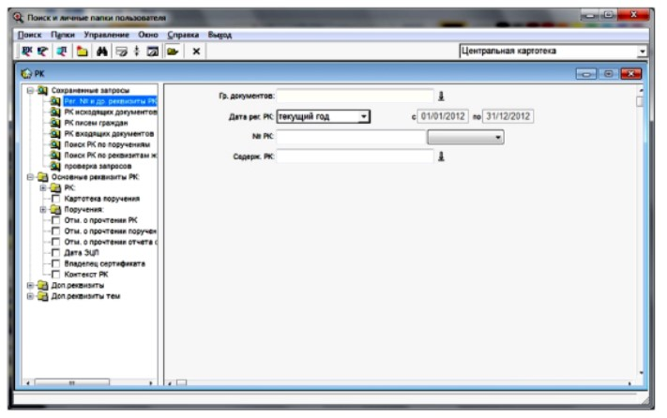

Рисунок 3. Пример работы СЭД Дело [6]
Таким образом, при создании новой СЭД или изменения уже существующей, необходимо не только иметь представление о том, какой необходим бюджет на внедрение, каковы нужды компании, но и знать характеристики системы, ее достоинства и недостатки.

3. Этап проектирования системы электронного документооборота

3.1 Процесс внедрения и запуска

СЭД должна гарантировать уменьшение времени на обработку документов, а также экономию ресурсов. Важно то, как организованы все процессы, связанные с документами. Помимо того, что документооборот может быть бумажным или безбумажным, он может быть смешанным, по причине того что подразделение работает с теми документами, которые нельзя переносить в электронный вид. Но совмещать делопроизводство в электронном виде с ведением документов на бумаге не всегда нужно. Например, такие документы как счет-фактура, товарные накладные и т.д. могут быть составлены как на бумажном носителе, так и в электронном виде (п. 5 ст. 9 Федерального закона от 06.12.2011 № 402-ФЗ), их необязательно дублировать на бумагу. Если в организации полностью электронный документооборот, то документы подписываются электронной цифровой подписью (ЭЦП). Однако в некоторых случаях оформление бумажного документа наряду с электронным обязательно, например, в кадровом делопроизводстве. Развитие СЭД в организации как правило происходит в несколько этапов: [15]
1. Внедрение новой системы в отдел ДОУ;
2. Автоматизация СЭД в рамках всего предприятия;
3. Применение СЭД в процессе обмена документами с контрагентами, полностью электронный документооборот;
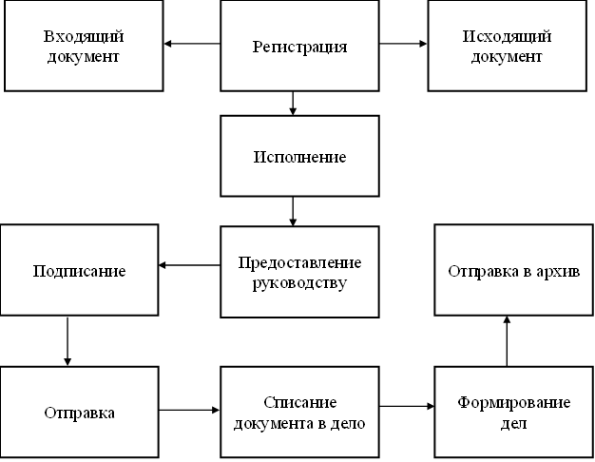

Рисунок 4. Схема документооборота

Поскольку будущая СУД будет электронной, она должна соответствовать всем параметрам компьютерных информационных систем (КИС):
Масштабируемость.
Рано или поздно в компании произойдет увеличение объема документооборота вследствие ее роста. Это значит, что система должна работать стабильно, даже если идет большая нагрузка в связи с увеличением числа пользователей. Данный вопрос может быть решен при наличии базы данных и системы управления базой данных. программно-аппаратных платформах, тем самым обеспечивая самый широкий спектр производительности.

Распределенность.
Основные проблемы при работе с документами возникают в территориально-распределенных организациях, поэтому архитектура систем электронного документооборота должна поддерживать взаимодействие распределенных площадок. Причем распределенные площадки могут объединяться самыми разнообразными по скорости и качеству каналами связи. Также архитектура системы должна поддерживать взаимодействие с удаленными пользователями. [18]
Модульность.
Вполне возможно, что заказчику может не потребоваться сразу внедрение всех компонентов системы документооборота, а иногда спектр решаемых заказчиком задач меньше, чем весь спектр задач документооборота. Тогда очевидно, что система электронного документооборота должна состоять из отдельных модулей, интегрированных между собой. [18]
Открытость.
Система электронного документооборота не может и не должна существовать в отрыве от других систем, например, когда необходимо интегрировать систему с другими прикладными системами, например, бухгалтерской программой. Для этого система документооборота должна поддерживать общие стандарты обработки и передачи данных и иметь открытые интерфейсы для возможной доработки и интеграции с другими системами. Основные потоки документов делятся на: [18]
1. Входящие
Все присланные документы, делятся на отправляемые руководителям в структурные подразделения либо исполнителям
2. Исходящие (отправляемые из организации)
3. Внутренние
Все документы, созданные в организации, участвующие в документообороте [18]

Важнейшей характеристикой документооборота является его объем, т.е. количество документов, поступивших в организацию и созданных в течение определенного времени. Этот показатель важен потому, что им определяется выбор организационной формы делопроизводства, вида информационно-поисковой системы по документам учреждения, структуры и штатного состава службы документационного обеспечения конкретной организации, степень технологической оснащенности процессов работы с документами. Учет количества документов может проводиться по организации в целом или по отдельным ее подразделениям. Итоговые данные подсчета представляются в табличной форме. Подсчет количества документов, полученных и созданных в организации, производится ежемесячно, за полугодие и по итогам года нарастающим итогом с начала текущего года по контрольно-регистрационным формам в местах их регистрации. За единицу учета количества документов принимается сам документ с учетом размноженных экземпляров. Также следует обратить внимание на порядок движения документов в организации можно разделить на несколько этапов:
1) Доставка документов, прием и первичная обработка;
2) Предварительное рассмотрение документов;
3) Процесс регистрация и рассмотрения входящих либо исходящих документов;
4) Отправка исполнителю;
5) Процесс исполнения;
6) Контроль;
7) Формирование дел из документов, над которыми закончена работа;
8) Процесс передачи на хранение в архив; [10 ]

Этап внедрения можно разделить на две части: пилотное внедрение и ввод в промышленную эксплуатацию. Сперва новую технологию внедряют в тех отделах, где это критически необходимо. Это будет первым шагом. Обычно на больших предприятиях или в органах власти это служба документационного обеспечения управления, а затем все остальные структурные подразделения. Специалисты оценивают службу ДОУ, маршрут движения документов от создания до уничтожения. Также проводится инструктаж или обучение сотрудников, оформление новых регламентов и инструкций. Создается проект, план внедрения системы. [8]
Анализ документных процессов предприятия
Создание регламента
Подготовка сотрудников
и рабочих мест

Начало пробного внедрения, устранение ошибок
Кадровые перестановки
Начало функционирования

Рисунок 5. Процесс внедрения СЭД

Ввод в промышленную эксплуатацию начинается, когда исправлены все ошибки. На этой стадии важно уделить внимание поддержанию и совершенствованию нововведения, обеспечить контроль над работой сотрудников. [8]
Следует отметить, что на этапе внедрения новой СЭД могут действовать как новая так и старая системы, в тех подразделениях, которые к системе еще не подключены. В этих условиях изменяется распределение обязанностей между сотрудниками, решаются вопросы, касающиеся формирования службы сопровождения системы и ее администрирования, проводится настройка пользовательских аккаунтов, установка и настройка необходимого ПО на ПК, формируются уровни доступа. [9]
В результате проделанной работы, была налажена новая система документооборота, ускорился процесс работы с документами и сократились издержки, объединив отделы документационного обеспечения в единый комплекс.

ЗАКЛЮЧЕНИЕ

Налаженная система управления внутренними процессами, в частности система управления документооборотом это залог обеспечения эффективной деятельности компании. В организации могут применяться разные системы документооборота, однако в результате должны быть достигнуты определенные цели: сокращение издержек, упрощение работы с документами, исключение потери и возврата. В результате были выполнены следующие задачи:
1) Обозначена необходимость выбора новой СУД:
– Причиной стало отсутствие грамотно настроенной системы документооборота.
2) Создан проект внедрения СЭД в организации:
– Были рассмотрены программные продукты от нескольких вендоров, разрабатывающих свое ПО.
– Изучен процесс внедрения, его этапы
3) Обоснована эффективность СЭД:
–Изменение системы положительно повлияет на все процессы, связанные с документами.
4) Выявлено значение СЭД в организации:
– Внедрение новой системы привело к тому, что работа с документами стала быстрее, затраты стали меньше, организация документооборота стала лучше.
Исходя из сделанных выводов, можно говорить о том, что информационные системы электронного документооборота стали неотъемлемой частью корпоративного ландшафта. Внедрение СЭД благотворно сказывается как на внешних, так и на внутренних документных процессах компании.

СПИСОК ИСПОЛЬЗОВАННЫХ ИСТОЧНИКОВ

1. Астапов, М.Б. Структура и оформление бакалаврской, дипломной, курсовой работ и магистерской диссертации : учеб.-метод. указания / сост. М.Б. Астапов, О.А. Бондаренко. // Краснодар: Кубанский гос. ун-т. – 2021. – 58 с.

2. Бондарев, А.В. 1С:Документооборот. 250 вопросов и ответов /А.В. Бондарев, Н. Ю. Бурцева. – Москва: 1С Паблишинг, 2018. – С.–332

3. Голомаздина, Н. Н. Этапы и опыт внедрения систем электронного документооборота / Актуальные проблемы авиации и космонавтики. Информационные технологии. Сибирский государственный аэрокосмический университет имени академика М. Ф. Решетнева / Красноярск, 2012 – С. – 352-353.

4. Жильников А.Ю, Электронный документооборот / А.Ю Жильников, О.С. Михайлова // Территория науки. 2017. № 2 / Воронежский экономико-правовой институт.– Воронеж, 2017 С. 116–120

5. Ишкова, С.В. Внедрение систем электронного документооборота и управления взаимодействием для повышения эффективности работы компании / С.В. Ишкова // Современные тенденции в экономике и управлении/ Филиал Дальневосточного федерального университета.– Арсеньев, 2012 –С.–298–302.

6. Краснянский, М. Н. Проектирования информационных систем управления документооборотом научно-образовательных учреждений: учебное пособие / М.Н, Краснянский, В. К Карпушкин , А.Д. Обухов, И.Л. Коробова / Тамбов, 2018. С. –81 / URL: https://biblioclub.ru/index.php?page=book_red&id=570397 / Режим доступа: для зарегистрированных пользователей . ( дата обращения 1.06.2023)

7. Миров, С. Х. Разработка системы документооборота // С.Х. Миров, М. Ю. Перухин / Вестник технологического университета. С. 207–208.

8. Рузакова О.В. Методология выбора этапов проектирования систем электронного документооборота предприятия на посткризисном этапе развития экономики // О.В. Рузакова

9. Юзаева А. Г. Системы электронного документооборота / А. Г. Юзаева, Л. М Савченко // Актуальные проблемы авиации и космонавтики. Информационные технологии. /Сибирский государственный аэрокосмический университет имени академика М. Ф. Решетнева. Красноярск, 2014. С. 400–401.

10. КонсультантПлюс: справочно-правовая система: сайт / Национальный стандарт Российской Федерации ГОСТ Р 7.0.8-2013 Система стандартов по информации, библиотечному и издательскому делу / URL: https://www.consultant.ru/cons/cgi/online.cgi?req=doc&base=LAW&n=163800&dst=100001#QHvKugTOa2g4u9UI1 / (дата обращения: 1.06.2023)

11. КонсультантПлюс: справочно-правовая система : сайт / Как организовать делопроизводство и документооборот в организации?/ URL:https://www.consultant.ru/cons/cgi/online.cgi?req=doc&base=QUEST&n=183682&dst=1000000001#dpCYngTWgbEEyirR1/ (дата обращения: 1.06.2023)

12. Tadviser: сайт / Критерии выбора СЭД/ ESM систем / URL:https://www.tadviser.ru/index.php/%D0%A1%D1%82%D0%B0%D1%82%D1%8C%D1%8F:%D0%9A%D1%80%D0%B8%D1%82%D0%B5%D1%80%D0%B8%D0%B8_%D0%B2%D1%8B%D0%B1%D0%BE%D1%80%D0%B0_%D0%A1%D0%AD%D0%94/ECM%D1%81%D0%B8%D1%81%D1%82%D0%B5%D0%BC%D1%8B ( дата обращения 10.06.)
13. Tadviser: сайт / Сэд (рынок России) URL: https://www.tadviser.ru/index.php/%D0%A1%D1%82%D0%B0%D1%82%D1%8C%D1%8F:%D0%A1%D0%AD%D0%94_(%D1%80%D1%8B%D0%BD%D0%BE%D0%BA_%D0%A0%D0%BE%D1%81%D1%81%D0%B8%D0%B)
( дата обращения 1.06.2023)

14. Астрал: сайт / Этапы внедрения системы ЭДО / URL: https://astral.ru/info/elektronnyy-dokumentooborot/etapy-vnedreniya-elektronnogo-dokumentooborota-v-organizatsii/ / (дата обращения 1.06.2023)

15. Астрал СЭД: Что такое система электронного документооборота: сайт / URL:https://astral.ru/business/elektronnyy-dokumentooborot/sistema-elektronnogo-dokumentooborota/

16 Астрал: сайт / Система ЭДО / URL: ]https://astral.ru/business/elektronnyy-dokumentooborot/sistema-elektronnogo-dokumentooborota/

18 . Directum: сайт – URL: https://www.directum.ru/products/directum
(дата обращения: 1.06.2023)
16. 1С: сайт / URL: https://v8.1c.ru/doc8/ / (дата обращения: 1.06.2023)

18. Studme: сайт – URL: https://studfile.net/preview/4498263/page:3/ (дата обращения: 1.06.2023)

